***Фамилия: Голубцова Елена Николаевна, учитель начальных классов МБОУ ЕСШ №9 г. Елизова Камчатского края***

**Урок математики во 2 классе**

*(образовательная система «Школа 2100»)*

**Тема: «Сложение и вычитание двузначных чисел»**

**Цели:** совершенствовать вычислительные навыки в пределах 100; повторить и закрепить умениярешать задачи и уравнения; развивать логическое мышление, внимание учащихся; обогащать словарный запас учащихся; прививать любовь к предмету через игру и игровые ситуации.

**Планируемые результаты:**

**Предметные:**

уметь выполнять сложение и вычитание чисел в пределах 100; решать текстовые задачи в два действия, уравнения; находить периметр фигуры.

**Личностные:**

осуществлять самооценку на основе критерия успешности учебной деятельности; признавать собственные ошибки; проявлять интерес к урокам математики.

**Метапредметные:**

*регулятивные:* принимать и сохранять учебную задачу, планировать своё действие в соответствии с поставленной задачей и условиями её реализации, организовать проверку выполненной работы;

*познавательные:* выполнять вычисления по аналогии, сравнивать разные способы решения задачи;

*коммуникативные:* высказывать свое мнение при обсуждении задания; при выполнении задания в паре слушать друг друга, договариваться.

**Тип урока:** урок закрепления знаний.

**Форма урока:** урок-сказка.

**Используемые технологии:**

* Информационно-коммуникационные технологии
* Игровое обучение
* Личностно-ориентированные
* Здоровьесберегающие технологии
* Разноуровневое обучение

**Оборудование:** девиз урока, листочки с примерами, магнитные буквы, рисунки сказочных героев, презентация к уроку, сигнальные карточки, табличка со словом «столяр», листочки прямоугольной формы, прямоугольники-коробочки 3-х цветов

**Ход урока**

1. **Организационный момент.**

Сегодня у нас на уроке гости и как гостеприимные хозяева окажем им внимание: повернитесь к гостям, поздоровайтесь с ними.

(Использование здоровьесберегающих технологий: положительный эмоциональный настрой на уроке.) А теперь посмотрите на меня, улыбнитесь. Пусть этот урок принесёт вам радость общения. Присядьте. А девизом урока станут слова. Давайте их хором прочитаем: **Решай, отгадывай, смекай.**

1. **Актуализация знаний.**

Сегодня наш урок необычный. Он будет связан с миром сказки. А в мир какой сказки вы попадёте – узнаете, отгадав имя сказочного героя. Для этого нужно решить примеры.

**А 92-90 Т**

**58-25**

**Н** **И**

**26+51**

**43 + 4**

**37-17**

**Б 78-8 У**

**10 + 24**

**16 + 20**

**О Р**

А теперь расположите буквы в соответствии с ответами в таблице. Прочитайте имя сказочного героя, который пришёл к нам на урок.

|  |  |  |  |  |  |  |  |
| --- | --- | --- | --- | --- | --- | --- | --- |
| **70** | **20** | **34** | **2** | **33** | **77** | **47** | **36** |
| **Б** | **У** | **Р** | **А** | **Т** | **И** | **Н** | **О** |

Сказочного героя зовут Буратино (прикрепляю картинку к доске).

1. **Постановка целей урока.**

Ребята, что вы делали, чтобы узнать имя героя? (решали примеры)

А какие это примеры? (на сложение и вычитание двузначных чисел)

Сформулируйте тему урока. (Сложение и вычитание двузначных чисел)

Какие же цели поставите перед собой на уроке? Продолжите: Мы будем закреплять умения … (решать примеры, задачи, уравнения).

А ещё будете выполнять задания на смекалку.

(Использование здоровьесберегающих технологий: конторки – смена динамических поз.)

1. **Закрепление знаний.**

Давайте вернёмся к сказочному герою. Как называется сказка про Буратино? («Золотой ключик, или Приключения Буратино»)

Кто её автор? (А. Толстой) **(см. презентацию слайд 2)**

О каком волшебном предмете говорится в сказке? (золотой ключик)

Если вы сегодня будете хорошо работать, то узнаете тайну золотого ключика. Вы хотите узнать тайну? Тогда за работу!

Откройте тетради, запишите число, классная работа.

Отправляясь в Страну Дураков, Буратино попадает в дремучий математический лес. Давайте поможем ему найти тропинку.

*Прочитайте ряд чисел:* 70, 20, 34, 2, 33, 77, 47, 36.

На какие группы можно разбить эти числа?

Запишите эти числа красиво в тетрадь в порядке возрастания. Что это значит?

Проверка: 2, 20, 33, 34, 36, 47, 70, 77.

Вот и нашёл Буратино числовую тропинку. Он пошёл по ней, и она привела его к домику девочки с голубыми волосами. Как её звали? (Мальвина). Прикрепляю картинку к доске.

Мальвина пригласила Буратино в гости, напоила чаем и решила проверить его знания по математике. А тему выбрала «Сложение и вычитание двузначных чисел». Так как Буратино не ходил в школу, то он не сможет справиться. Давайте ему расскажем, как нужно складывать и вычитать двузначные числа.

*Решите примеры с объяснением.*

35 + 43 67 + 3

26 – 14 90 – 4

Как же складывают двузначные числа? А вычитают**? (Десятки складывают с десятками, а единицы с единицами. Вычитают десятки из десятков, а единицы из единиц).**

Как вы думаете, научился Буратино складывать и вычитать двузначные числа?

С примерами Буратино справился, а за плохое поведение Артемон (прикрепляю картинку к доске) запер его в тёмный чулан. Чтобы выбраться из чулана, нужно самостоятельно правильно решить примеры. Давайте ему поможем.

Откройте учебники на с. 4. *Выполните самостоятельно №1.*

Проверяем:

46 + 4 60 -3 52 + 8 80 - 5

46 + 42 63 – 30 55 – 25 85 – 53

**(см. презентацию слайд 3)**

(Использование здоровьесберегающих технологий: конторки – смена динамических поз.)

Буратино выбрался из чулана и побежал по дороге. Но тут на него напали разбойники. Это Лиса Алиса и Кот Базилио решили его ограбить. Давайте поможем Буратино убежать от разбойников.

*Решите уравнения.* **(см. презентацию слайд 4)**

Ребята работают самостоятельно по вариантам, двое учеников работают у доски.

43 + х = 67 35 – х =15

Проверка работы с помощью сигнальных карточек.

* Учащиеся, работающие у доски, оценивают свою работу. (Использование личностно-ориентированных технологий.)

*Алгоритм оценивания:*

1. Мне нужно было …
2. Я выполнил задание …
3. Я оцениваю себя отметкой …

**Физминутка** (Использование здоровьесберегающих технологий.)

Ребята, Буратино немного устал, да и вы тоже. Давайте вместе отдохнём.

Ребята, вспомните, как звали папу Буратино. Шарманщик Папа Карло. А кто подарил Карло говорящее полено? (столяр Джузеппе) Как вы понимаете значение слова «столяр»? Где можно узнать о значении слова? (в толковом словаре)

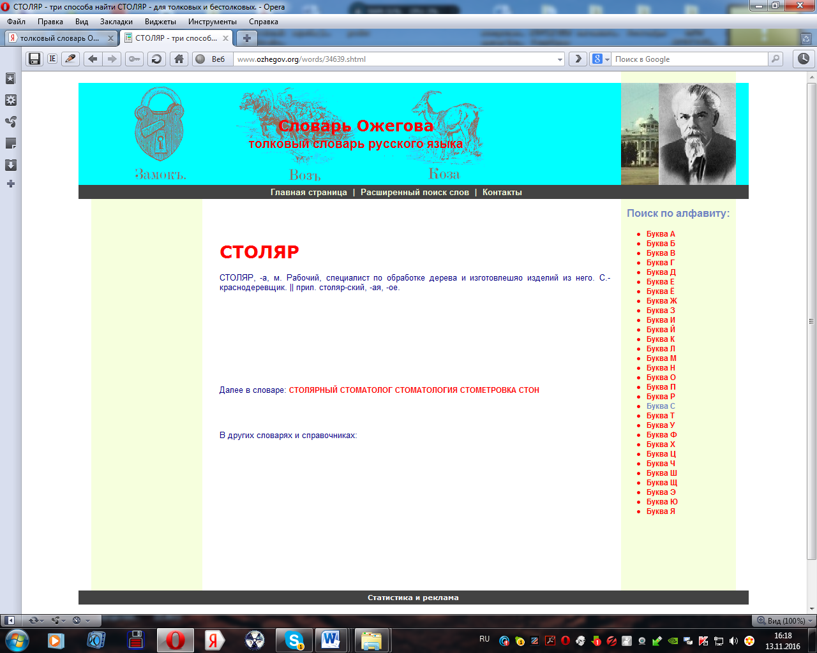

**Столяр** – это ремесленник по столярной работе, по чистой отделке деревянных вещей, по внутренней отделке комнат и деревянной утвари. Слово столяр произносится с ударением на второй слог. Давайте хором произнесем.

* А сейчас поработаем в парах. (Использование личностно-ориентированных технологий.)

Послушайте внимательно *хитрые задачи* столяра Джузеппе и решите, воспользовавшись листочками прямоугольной формы, которые лежат у вас на столах. **(см. презентацию слайд 5)**

Ученики 1 варианта возьмите 1 листочек. Представьте, что это бревно. Столяр Джузеппе распилил бревно на 3 части. Сколько распилов он сделал? Распил – это место, где бревно распилили. Обсуждайте в парах.

Следующее задание:

Ученики 2 варианта возьмите второй листочек. От дощечки прямоугольной формы отпилили один угол. Сколько стало углов?

Обсуждайте в парах.

Какая пара готова ответить?

*Решение задач.*

Убегая от разбойников, Буратино добрался до пруда. Там он увидел Дуремара, который ловил черепашек. Буратино просит отпустить их, а Дуремар требует решить задачи. (см. презентацию слайд

Давайте решим задачи Дуремара, и тогда он отпустит черепашек.

**(**Использование технологии разноуровневого обучения – задания для самостоятельной работы, которые позволяют каждому ученику работать в своём темпе.)

Работа ведётся по алгоритму:

1. Знаешь, как решать, - решай.
2. Решил – приступай к выполнению задания следующего уровня.

|  |  |  |
| --- | --- | --- |
| **Уровень 1** | **Уровень 2** | **Уровень 3** |
| *Задача 1.*  Дуремар ловил пиявок в пруду прямоугольной формы, длина которого 12 метров, а ширина 3 метра. Какова сумма длин сторон этого пруда? | Измените условие согласно схеме:  12  9 | Какой будет сумма длин сторон этого пруда, если длину уменьшить на 2м? |
| *Задача 2.*  Дуремар поймал 9 больших и 5 маленьких пиявок. 6 больших пиявок он продал Карабасу Барабасу. Сколько пиявок у него осталось? | Решите задачу двумя способами. | Преобразуйте задачу согласно выражению:  9 + (9 – 4) - 6 |

Проверка выполненной работы.

А что вы знаете о пиявках?

Пиявка – пресноводный червь – кровосос. Пиявками можно лечить людей. Когда пиявка кусает, в кровь попадают вещества, оказывающие обезбаливающее и противовоспалительное действие. **(см. презентацию слайд 6)**

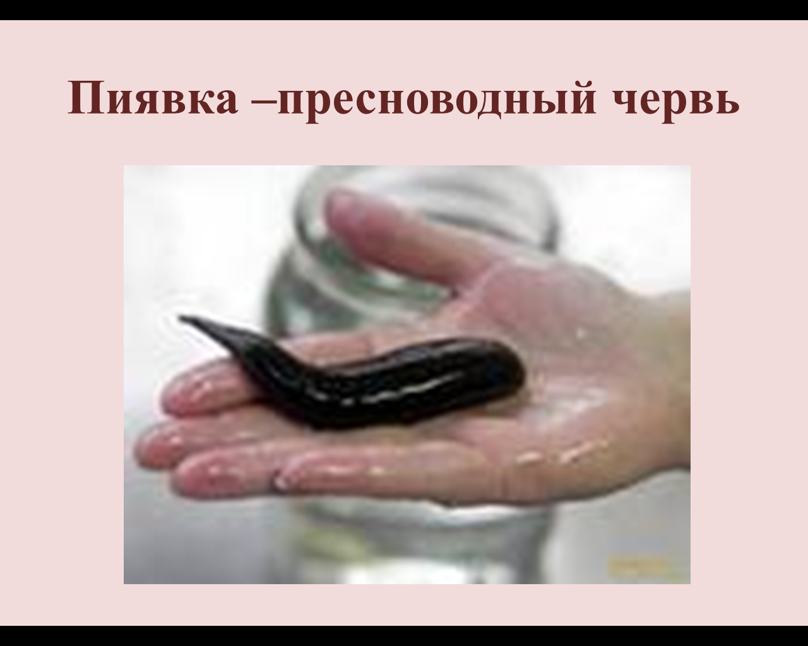

За спасение черепашек Черепаха Тортила решила подарить Буратино золотой ключик, который уронил в пруд Карабас Барабас. Она вынесла 3 коробочки: красную, синюю, зелёную.

На красной было написано: «Здесь золотой ключик», на синей – «Гадюка не здесь», а на зелёной – «Здесь лежит гадюка».

Тортила прочла надписи и сказала: «Действительно, в одной коробочке лежит золотой ключик, в другой – гадюка, а третья – пуста, но все надписи неверны. Если отгадаешь, в какой коробочке лежит Золотой ключик, - он твой!» Где же лежит Золотой ключик?

Тортила отдала ключик Буратино. Давайте вместе дойдем до двери, которую надо открыть, и узнаем тайну Золотого ключика. **(см. презентацию слайды 7-8)**

Прочитаем хором:

**В знании – сила!**

Что это за предложение? (пословица)

Как вы понимаете её смысл?

Если бы мы не выполнили все задания, то никогда бы не узнали тайну золотого ключика.

А кто помнит, куда вела дверь за холстом в каморке Папы Карло? (в театр)

1. **Итог урока.**

Чему мы научили Буратино?

Что вам особенно понравилось на уроке?

Оцените свою работу с помощью сигналов. Учитель комментирует оценки.

Домашнее задание: Дидактический материал: с. 20 №4, с. 56 №3.